Техническое задание на разработку подсистемы тестирования специалистов по защите информации.

1. Общие сведения  
Основанием для разработки является выполнение курсовой работы.  
Организация, утвердившая: Волгореченский Промышленный Техникум.  
Наименование работы: Автоматизированная подсистема «Проверка специалистов по защите информации».

2. Назначение и цели создания системы

Назначение: создать автоматизированную систему, которая упрощает тестирование специалистов, а также предоставляет возможность создавать тестирования преподавателями.  
 Цели: Обеспечение работы технологического процесса, снижение операционных расходов, Повышение качества работы, Повышение надёжности, Снижение рисков

3. Характеристика объектов автоматизации

Автоматизированная подсистема «Проверка специалистов по защите информации» предназначена для тестирования специалистов по защите информации. Пользователями системы выступают Специалисты, Преподаватели и Администратор. Проверка специалистов выступает в виде прохождения тестирования, созданного преподавателем. Для реализации данного процесса администратор создает учетные записи с разным типом и правами для преподавателей и специалистов, а после передает данные для входа пользователям. Специалист, входя в систему, проходит тестирование и видит свой результат. В обязанности преподавателя также входит печать отчета результатов тестирования за период для отражения степени подготовленности специалистов.

4. Требования к программе  
4.1. Требования к функциональным характеристикам  
Автоматизированная подсистема «Проверка специалистов по защите информации» должна обеспечивать выполнение функции:

* Возможность составления тестирования и его хранения в системе
* Прохождение тестирования
* Показ результатов и хранение их в системе, формирование отчетов за период, необходимых преподавателю
* Создание пользователей с определенным типом учетной записи и набором прав

Первичные документы для системы тестирования:

* Документы об имеющемся степени образования, разряда и основные сведения специалиста
* Постановление на прохождение тестирования у специалиста

Выходными данными являются следующие виды отчетов:

* Отчет об результатах тестирований за определенный период, содержащий уровень знаний каждого специалиста
* Сертификат о прохождении тестирования специалисту

В программе необходимо предусмотреть возможность корректировки настроек системы; резервное сохранение данных; возможность изменения параметров входа в учетные записи и их данных; наличие встроенной справочной системы; быстрый поиск необходимых документов и справочной информации и т.д.;

4.2. Требования к надежности  
Разрабатываемое программное обеспечение должно иметь:

* возможность самовосстановления после сбоев (отключения электропитания, сбои в операционной системе и т.д.);
* парольную защиту при запуске программы;
* ограничение несанкционированного доступа к данным;
* возможность резервного копирования данных;
* разграничение пользовательских прав по типу учетной записи;
* формирование отчетов результатов за определенный период;

Предусмотреть контроль вводимой информации и блокировку некорректных действий пользователя при работе с системой.

4.3. Требования к составу и параметрам технических средств

Системные требования для работы программного продукта должны быть следующими: тактовая частота процессора — 1200 Гц; объем оперативной памяти 1Гб; объем свободного дискового пространства 250 Мб; разрешение монитора 1024х768; наличие устройства чтения компакт-дисков.

4.4. Требования к информационной и программной совместимости

Программа должна работать в операционных системах Windows 2000/ХР/7/8/10/11. Все формируемые отчеты должны иметь возможность экспортирования в редактор электронных таблиц MS Office Excel 2003/2007/2016/2019/2021.

4.5. Требования к транспортированию и хранению

Программа поставляется на лазерном носителе информации. Программная документация поставляется в электронном и печатном виде.

4.6. Программное обеспечение должно иметь дружественный интерфейс. Для дальнейшего улучшения системы предполагается документация на эксплуатационное ПО, содержащая полную информацию, необходимую для работу с ним программисту. Язык программирования определяется выбором исполнителя.

5. Состав и содержание работ по созданию системы.

Предполагаемые этапы при создании АС (по ГОСТу 24.601-86):

5.1. Эскизный проект

5.1.1. Разработка предварительных решений по выбранному варианту АС и отдельным видам обеспечения

5.2. Технический проект

5.2.1. Разработка окончательных решений по общесистемным вопросам, в том числе по структурам АС (функциональной, организационной); процедурам (задачам), реализуемым системой; процессу функционирования системы и, при необходимости, выдача частных технических заданий на разработку видов обеспечения АС или видов обеспечения подсистемы АС

5.2.2. Разработка решений по организационному обеспечению, включая разработку плана мероприятий по подготовке к внедрению АС

5.2.3. Разработка решений по техническому обеспечению

5.2.4. Разработка или выбор алгоритмов автоматизируемой деятельности

5.2.5. Разработка решений по информационному обеспечению

5.2.6. Разработка решений по лингвистическому обеспечению

5.2.7. Разработка решений по программному обеспечению

5.2.8. Разработка решений по методическому обеспечению

5.2.9. Разработка проектно-сметной строительной документации

5.2.10. Согласование решений по связям видов обеспечения между собой и разработка общесистемной документации на АС в целом

5.2.11. Составление заказной документации на поставляемые компоненты и комплексы средств автоматизации или технических заданий на их разработку

5.3. Рабочая документация

5.3.1. Разработка рабочей документации по информационному обеспечению

5.3.2. Разработка рабочей документации по организационному обеспечению

5.3.3. Разработка рабочей документации по методическому обеспечению

5.3.4. Разработка рабочей документации по лингвистическому обеспечению

5.3.5. Разработка или адаптация программ и программной документации

5.4. Ввод в действие

5.4.1. Подготовка организации к вводу АС в действие, обучение персонала пользователя \*

5.4.2. Проведение опытной эксплуатации АС

5.4.3. Проведение приемочных испытаний (государственных, межведомственных или ведомственных)

5.4.4. Приемка АС в промышленную эксплуатацию (внедрение АС)

6. Порядок контроля и приемки системы

Перечень проверок, подлежащих включению в программу испытаний, включает:

1) соответствие системы ТЗ;

2) комплектность системы;

3) комплектность и качество документации;

4) комплектность, достаточность состава к качество программных средств и программной документации;

5) количество и квалификация обслуживающего персонала;

6) степень выполнения требований функционального назначения системы;

7) контролепригодность системы;

8) выполнение требований техники безопасности;

9) функционирование системы с применением программных средств.

7. «Требования к составу и содержанию работ по подготовке объекта  
автоматизации к вводу системы в действие.

Для подготовки АИС к вводу в эксплуатацию необходимо:

7.1 Назначить должностное лицо в организации заказчика, ответственное за приемку системы.

7.2 Установить комплекс технических средств, удовлетворяющие требованиям соответствующего ТЗ, на рабочие места сотрудников организации заказчика, которые должны участвовать в эксплуатации АИС.

7.3 Совместно с исполнителем выполнить инсталляцию системного ПО в соответствии с руководством администратора.

7.4 Провести ввод данных справочной информации и настройку системы в соответствии с руководством по установке АИС.

7.5 Составить совместно с исполнителем документ «Программа испытаний».

7.6 Провести испытания в соответствии с документом «Программа испытаний».

7.7 При удовлетворительном результате испытаний – подписать акт технической готовности системы к опытной эксплуатации. При наличии замечаний выпустить документ «Перечень предложений и замечаний для доработки системы».

7.8 Провести при необходимости обучение потенциальных пользователей АИС основам компьютерной грамотности.

7.9 Провести обучение потенциальных пользователей работе с АИС в объеме руководства пользователя.

8. Требования к программной документации

В ходе разработки программы должны быть подготовлены: текст программы, описание программы, программа и методика испытаний, руководство пользователя, технико-экономическое обоснование.

9. Источники разработки:

* ГОСТ 34-602-89 - <https://irkobl.ru/sites/saio/rgistp/td/ГОСТ_34-602-89_ТЗ_на_создание_АС.pdf#:~:text=ГОСТ%2034.602-89.%20Дата%20введения%2001.01.90.,(далее%20-%20ТЗ%20на%20АС)>
* ГОСТ 24.601-86 - <https://www.prj-exp.ru/gost/gost_24-601-86.php>
* ГОСТ 34.603-92 - <https://www.prj-exp.ru/gost/gost_34-603-92.php>
* Базы данных - <https://www.kolledge39.ru/files/uchebniki/10.02.05/МДК.01.02%20Базы%20данных.%20В.К.%20Волк%202020.pdf>
* UML - <https://picloud.pw/media/resources/posts/2018/02/20/UML_основы.pdf>

10. Приложение:

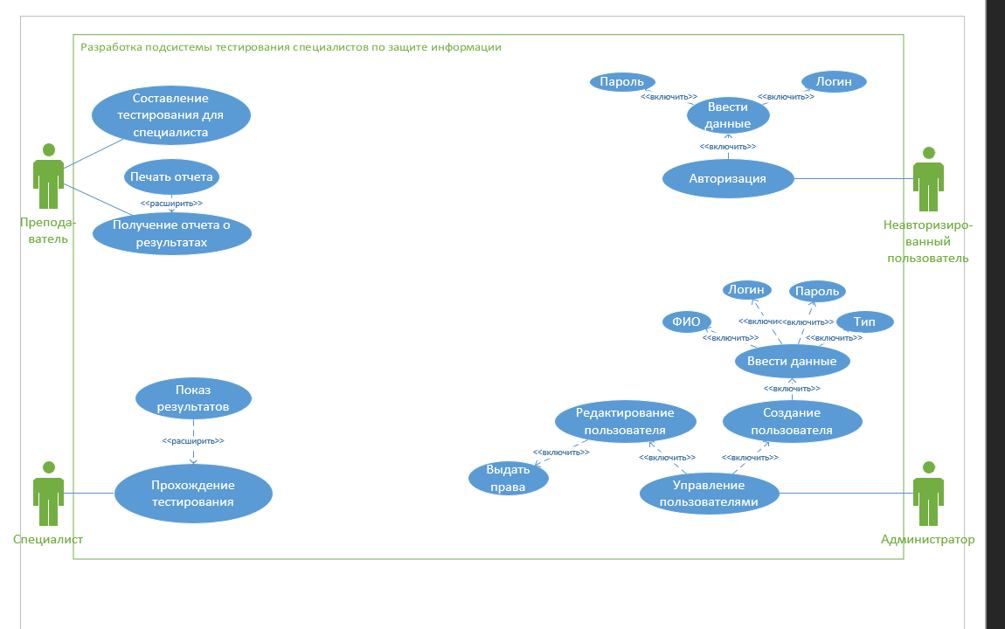  
Диаграмма использования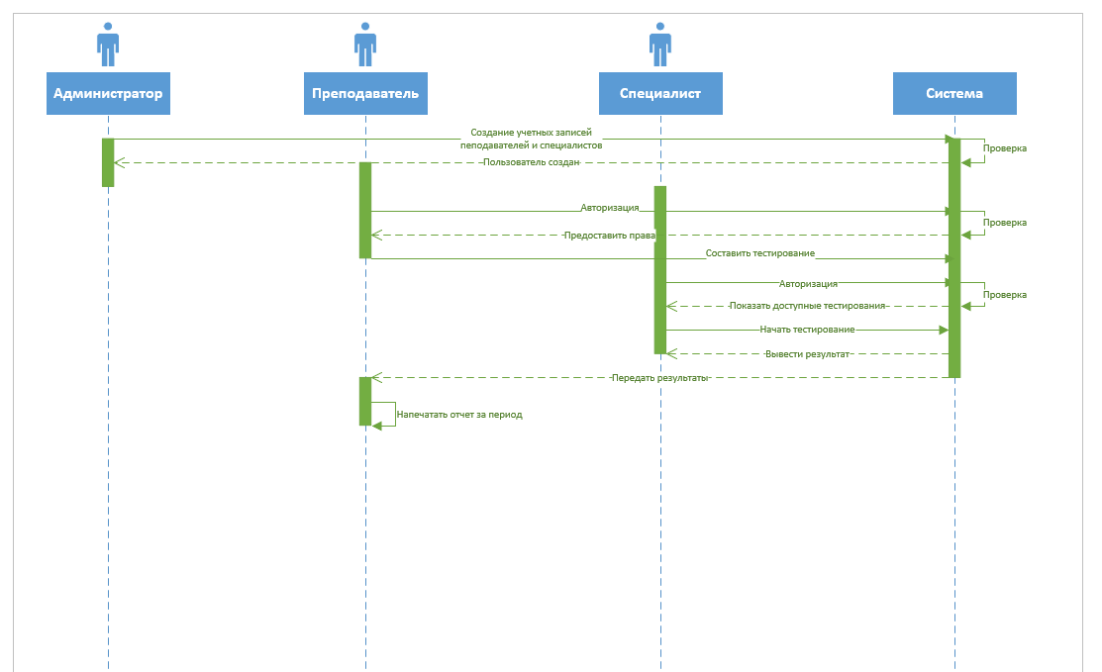  
Диаграмма последовательности

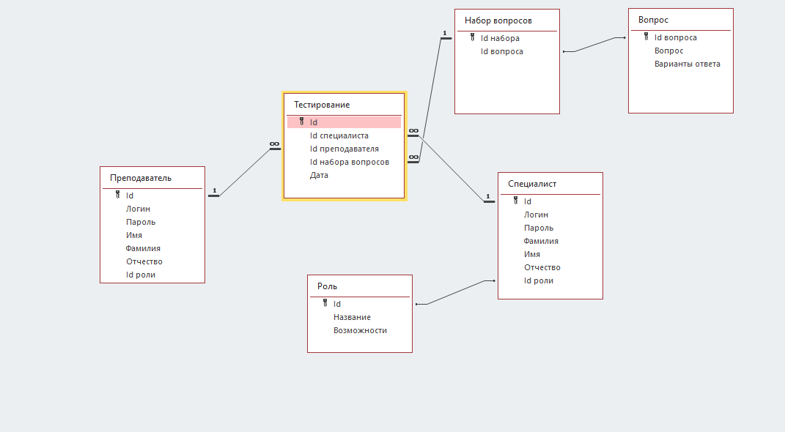  
Схема Базы данных АС